Identificación



Versión | 1.0
Proyecto | APH
Fecha | 20/07/2020
Elaborado por | AIAG
Localización del Documento | https://github.com/WebRabbit-E/Proyecto-APH
Documento base
Autorizaciones
Nombre | Fecha Autorización
Erika Vega Valdes | 21/07/2020
Distribución
Nombre | Fecha Recepción
Alfonso Mondragón Montes | 22/07/2020
Eber Emanuel Hernández Martínez | 22/07/2020

Control de cambios

Control de Cambios
Versión | Fecha | Participante | Descripción del Cambio
1.0 | 20/07/2020 | AIAG | Creación de la plantilla.

Casos de uso

Versión: 1.0
Elaborado por: Angel Isai Albarrán González
Fecha de revisión: 31/07/2020

Control de cambios

Id. Proyecto | 0001
Nombre del Proyecto | Proyecto APH
Fecha | 20/07/2020
Elaborado por | AIAG
Localización del Documento | https://github.com/WebRabbit-E/Proyecto-APH

Historial de Cambios
Versión | Fecha | Participante | Descripción del Cambio
1.0 | 20/07/2020 | AIAG | Creación del documento

Índice del Documento

1. [CU_01 – Alta Usuario]. 5
2. [CU_02 – Modificar Usuario]. 8
3. [CU_03 – Eliminar Usuario]. 11
4. [CU_04 – Listar Usuarios]. 13
5. [CU_05 – Login]. 15
6. [CU_06 – Logout]. 17
7. [CU_07 – Generar Reportes]. 19

[CU_01 – Alta Usuario].

Diagrama del caso de uso
Id | CU_01
Nombre | Alta Usuario
Req funcional | RF_01
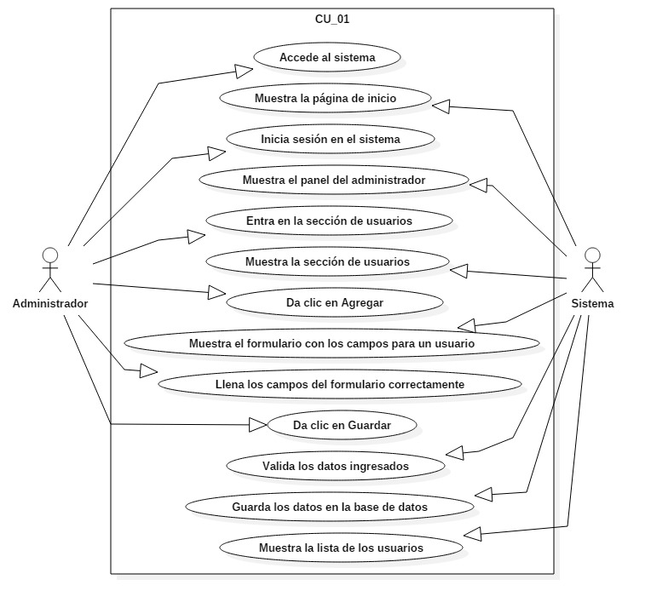

Descripción
Id | CU_01
Nombre | Alta Usuario
Req. Funcional | RF_01
Responsable | AIAG
Actualizado por | AIAG
Fecha de creación | 21/07/2020 | Fecha de última actualización: | 21/07/2020

Actores | - Administrador  - Sistema
Descripción | Se dará de alta un nuevo usuario en el sistema.
Evento activador | Oprimir el botón agregar.
Precondiciones | - El administrador cuenta con los datos necesarios del nuevo usuario.
Postcondiciones | - Existirá un nuevo usuario para hacer uso del sistema.
Flujo normal | Paso | Actor | Acción
Flujo normal | 1 | Administrador | Accede al sistema.
Flujo normal | 2 | Sistema | Muestra la página de inicio.
Flujo normal | 3 | Administrador | Inicia sesión en el sistema.
Flujo normal | 4 | Sistema | Muestra el panel del administrador.
Flujo normal | 5 | Administrador | Entra en la sección de usuarios.
Flujo normal | 6 | Sistema | Muestra la sección de usuarios.
Flujo normal | 7 | Administrador | Da clic en Agregar.
Flujo normal | 8 | Sistema | Muestra el formulario con los campos para un usuario.
Flujo normal | 9 | Administrador | Llena los campos del formulario correctamente.
Flujo normal | 10 | Administrador | Da clic en Guardar.
Flujo normal | 11 | Sistema | Valida los datos ingresados.
Flujo normal | 12 | Sistema | Guarda los datos en la base de datos.
Flujo normal | 13 | Sistema | Muestra la lista de los usuarios.
Flujos alternativos | Paso | Actor | Acción alternativa
Flujos alternativos | 3 | Sistema | Se mostrará una alerta de algún dato incorrecto.
 | 10 | Sistema | Se le mostrará un mensaje indicando cuál de los campos es incorrecto.
 | 12 | Sistema | Se le mostrará un mensaje indicando cuál de los campos es incorrecto.
Incluye | - Id de caso de uso Login.
Frecuencia de Uso | Casi siempre.
Notas y Asuntos | - Ninguno.

[CU_02 – Modificar Usuario].

Diagrama del caso de uso
Id | CU_02
Nombre | Modificar Usuario
Req funcional | RF_02
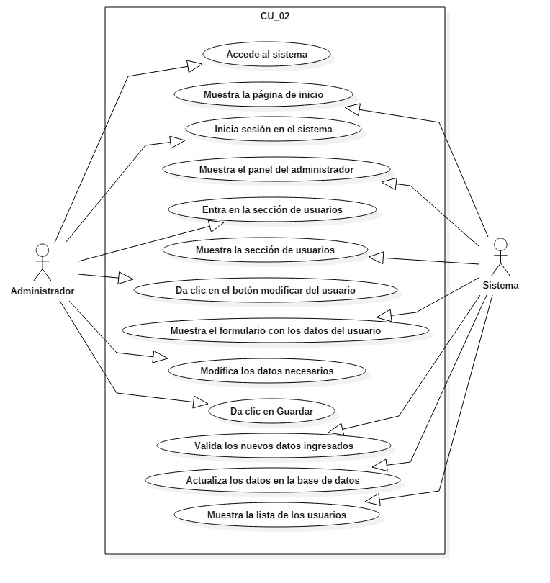

Descripción
Id | CU_02
Nombre | Modificar Usuario
Req. Funcional | RF_02
Responsable | AIAG
Actualizado por | AIAG
Fecha de creación | 21/07/2020 | Fecha de última actualización: | 21/07/2020

Actores | - Administrador  - Sistema
Descripción | Se modificarán los datos de algún usuario.
Evento activador | Oprimir el botón modificar.
Precondiciones | 1. El administrador cuenta con el usuario y los datos que son necesarios cambiar.
Postcondiciones | 1. Existirá un nuevo usuario para hacer uso del sistema.
Flujo normal | Paso | Actor | Acción
Flujo normal | 1 | Administrador | Accede al sistema.
Flujo normal | 2 | Sistema | Muestra la página de inicio.
Flujo normal | 3 | Administrador | Inicia sesión en el sistema.
Flujo normal | 4 | Sistema | Muestra el panel del administrador.
Flujo normal | 5 | Administrador | Entra en la sección de usuarios.
Flujo normal | 6 | Sistema | Muestra la sección de usuarios.
Flujo normal | 7 | Administrador | Da clic en el botón modificar del usuario.
Flujo normal | 8 | Sistema | Muestra el formulario con los datos del usuario.
Flujo normal | 9 | Administrador | Modifica los datos necesarios.
Flujo normal | 10 | Administrador | Da clic en Guardar.
Flujo normal | 11 | Sistema | Valida los nuevos datos ingresados.
Flujo normal | 12 | Sistema | Actualiza los datos en la base de datos.
Flujo normal | 13 | Sistema | Muestra la lista de los usuarios.
Flujos alternativos | Paso | Actor | Acción alternativa
Flujos alternativos | 3 | Sistema | Se mostrará una alerta de algún dato incorrecto.
 | 10 | Sistema | Se le mostrará un mensaje indicando cuál de los campos es incorrecto.
 | 12 | Sistema | Se le mostrará un mensaje indicando cuál de los campos es incorrecto.
Incluye | 1. Id de caso de uso Login.
Frecuencia de Uso | Algunas veces.
Notas y Asuntos | 1. Ninguno.

[CU_03 – Eliminar Usuario].

Diagrama del caso de uso
Id | CU_03
Nombre | Eliminar Usuario
Req funcional | RF_03
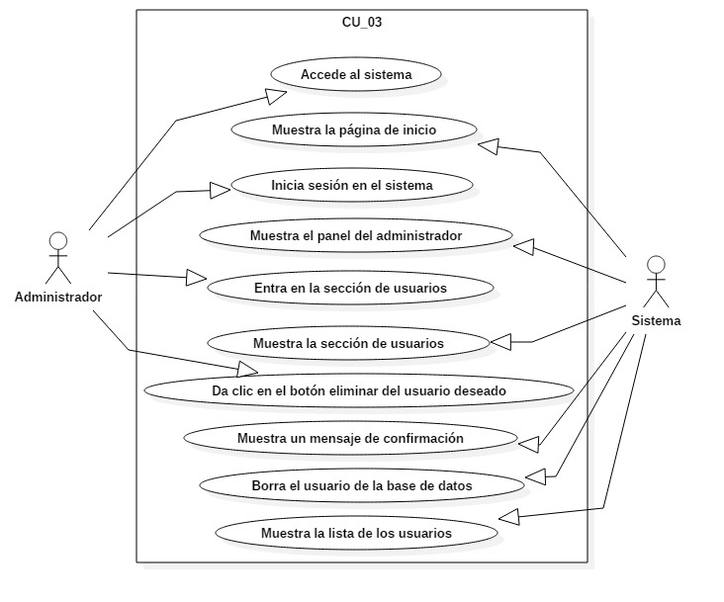

Descripción
Id | CU_03
Nombre | Eliminar Usuario
Req. Funcional | RF_03
Responsable | AIAG
Actualizado por | AIAG
Fecha de creación | 21/07/2020 | Fecha de última actualización: | 21/07/2020

Actores | - Administrador  - Sistema
Descripción | Se eliminará el registro de algún usuario.
Evento activador | Oprimir el botón eliminar.
Precondiciones | 1. El administrador sabe cuál usuario será eliminado.
Postcondiciones | 1. Desaparecerá un usuario del sistema.
Flujo normal | Paso | Actor | Acción
Flujo normal | 1 | Administrador | Accede al sistema.
Flujo normal | 2 | Sistema | Muestra la página de inicio.
Flujo normal | 3 | Administrador | Inicia sesión en el sistema.
Flujo normal | 4 | Sistema | Muestra el panel del administrador.
Flujo normal | 5 | Administrador | Entra en la sección de usuarios.
Flujo normal | 6 | Sistema | Muestra la sección de usuarios.
Flujo normal | 7 | Administrador | Da clic en el botón eliminar del usuario deseado.
Flujo normal | 8 | Sistema | Muestra un mensaje de confirmación.
Flujo normal | 9 | Sistema | Borra el usuario de la base de datos.
Flujo normal | 10 | Sistema | Muestra la lista de los usuarios.
Flujos alternativos | Paso | Actor | Acción alternativa
Flujos alternativos | 3 | Sistema | Se mostrará una alerta de algún dato incorrecto.
Incluye | 1. Id de caso de uso Login.
Frecuencia de Uso | Algunas veces.
Notas y Asuntos | 1. Ninguno.

[CU_04 – Listar Usuarios].

Diagrama del caso de uso
Id | CU_04
Nombre | Listar Usuarios
Req funcional | RF_04
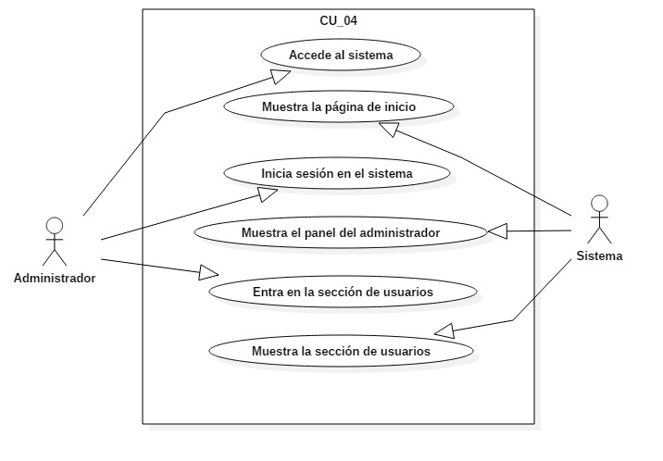

Descripción
Id | CU_04
Nombre | Listar Usuarios
Req. Funcional | RF_04
Responsable | AIAG
Actualizado por | AIAG
Fecha de creación | 21/07/2020 | Fecha de última actualización: | 21/07/2020

Actores | - Administrador  - Sistema
Descripción | Se listarán los datos de los usuarios registrados.
Evento activador | Ir a la sección de usuarios en el panel de administrador.
Precondiciones | 1. El administrador esta registrado en la base de datos.
Postcondiciones | 1. Se mostrará una tabla con los registros de usuarios.
Flujo normal | Paso | Actor | Acción
Flujo normal | 1 | Administrador | Accede al sistema.
Flujo normal | 2 | Sistema | Muestra la página de inicio.
Flujo normal | 3 | Administrador | Inicia sesión en el sistema.
Flujo normal | 4 | Sistema | Muestra el panel del administrador.
Flujo normal | 5 | Administrador | Entra en la sección de usuarios.
Flujo normal | 6 | Sistema | Muestra la sección de usuarios.
Flujos alternativos | Paso | Actor | Acción alternativa
Flujos alternativos | 3 | Sistema | Se mostrará una alerta de algún dato incorrecto.
Incluye | 1. Id de caso de uso Login.
Frecuencia de Uso | Siempre.
Notas y Asuntos | 1. Ninguno.

[CU_05 – Login].

Diagrama del caso de uso
Id | CU_05
Nombre | Login
Req funcional | RF_05
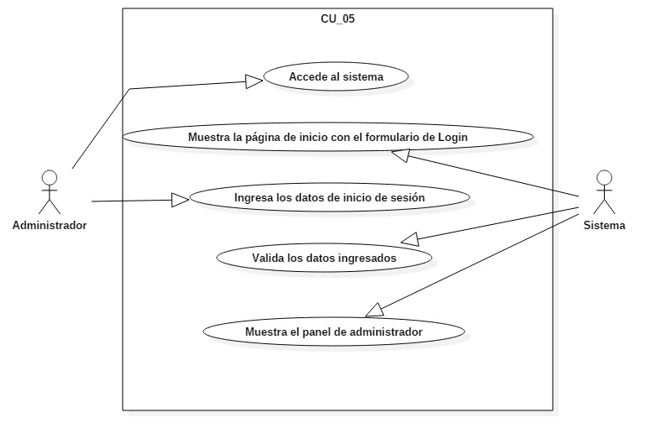

Descripción
Id | CU_05
Nombre | Login
Req. Funcional | RF_05
Responsable | AIAG
Actualizado por | AIAG
Fecha de creación | 21/07/2020 | Fecha de última actualización: | 21/07/2020

Actores | - Administrador  - Sistema
Descripción | El administrador accederá al panel de administrador del sistema.
Evento activador | Ir a la sección de usuarios en el panel de administrador.
Precondiciones | 1. El usuario esta registrado en la base de datos.
Postcondiciones | 1. Se mostrará el panel de administración.
Flujo normal | Paso | Actor | Acción
Flujo normal | 1 | Administrador | Accede al sistema.
Flujo normal | 2 | Sistema | Muestra la página de inicio con el formulario de Login.
Flujo normal | 3 | Administrador | Ingresa los datos de inicio de sesión.
Flujo normal | 4 | Sistema | Valida los datos ingresados.
Flujo normal | 5 | Sistema | Muestra el panel de administrador.
Flujos alternativos | Paso | Actor | Acción alternativa
Flujos alternativos | 4 | Sistema | Se mostrará una alerta de algún dato incorrecto.
Incluye | 1.
Frecuencia de Uso | Siempre.
Notas y Asuntos | 1. Ninguno.

[CU_06 – Logout].

Diagrama del caso de uso
Id | CU_06
Nombre | Logout
Req funcional | RF_06
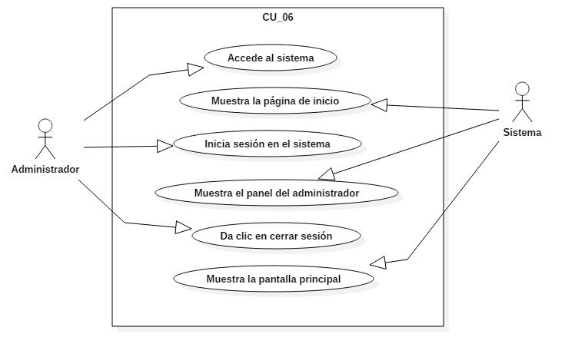

Descripción
Id | CU_06
Nombre | Logout
Req. Funcional | RF_06
Responsable | AIAG
Actualizado por | AIAG
Fecha de creación | 22/07/2020 | Fecha de última actualización: | 22/07/2020

Actores | - Administrador  - Sistema
Descripción | El administrador generará un reporte con los datos solicitados.
Evento activador | Dar clic en el botón Generar Reporte.
Precondiciones | 1. El usuario esta registrado en la base de datos.
Postcondiciones | 1. Se mostrará una ventana con el reporte generado.
Flujo normal | Paso | Actor | Acción
Flujo normal | 1 | Administrador | Accede al sistema.
Flujo normal | 2 | Sistema | Muestra la página de inicio.
Flujo normal | 3 | Administrador | Inicia sesión en el sistema.
Flujo normal | 4 | Sistema | Muestra el panel del administrador.
Flujo normal | 5 | Administrador | Da clic en cerrar sesión.
 | 6 | Sistema | Muestra la pantalla principal.
Flujos alternativos | Paso | Actor | Acción alternativa
Flujos alternativos | 3 | Sistema | Se mostrará una alerta de algún dato incorrecto.
Incluye | 1. Id de caso de uso Login.
Frecuencia de Uso | Siempre.
Notas y Asuntos | 1. Ninguno.

[CU_07 – Generar Reportes].

Diagrama del caso de uso
Id | CU_07
Nombre | Generar Reportes
Req funcional | RF_07
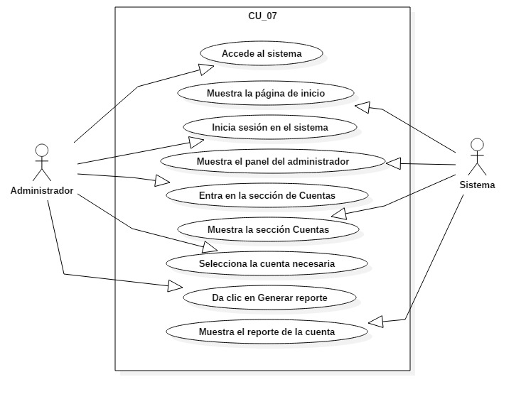

Descripción
Id | CU_07
Nombre | Generar Reportes
Req. Funcional | RF_07
Responsable | AIAG
Actualizado por | AIAG
Fecha de creación | 22/07/2020 | Fecha de última actualización: | 03/07/2020

Actores | - Administrador  - Sistema
Descripción | El administrador generará un reporte con los datos solicitados.
Evento activador | Dar clic en el botón Generar Reporte.
Precondiciones | 1. El usuario esta registrado en la base de datos.
Postcondiciones | 1. Se mostrará una ventana con el reporte generado.
Flujo normal | Paso | Actor | Acción
Flujo normal | 1 | Administrador | Accede al sistema.
Flujo normal | 2 | Sistema | Muestra la página de inicio.
Flujo normal | 3 | Administrador | Inicia sesión en el sistema.
Flujo normal | 4 | Sistema | Muestra el panel del administrador.
Flujo normal | 5 | Administrador | Entra en la sección de Cuentas.
 | 6 | Sistema | Muestra la sección Cuentas.
 | 7 | Administrador | Selecciona la cuenta necesaria.
 | 8 | Administrador | Da clic en Generar reporte.
 | 9 | Sistema | Muestra el reporte de la cuenta.
Flujos alternativos | Paso | Actor | Acción alternativa
Flujos alternativos | 3 | Sistema | Se mostrará una alerta de algún dato incorrecto.
Incluye | 1. Id de caso de uso Login.
Frecuencia de Uso | Casi siempre.
Notas y Asuntos | 1. Ninguno.

